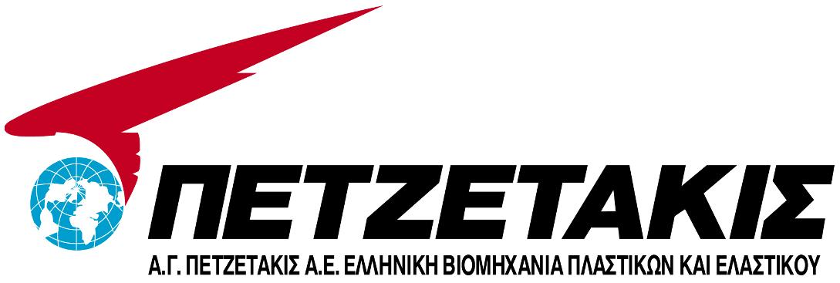

ΑΡΙΣΤΟΒΟΥΛΟΣ Γ. ΠΕΤΖΕΤΑΚΙΣ Α.Ε.
ΕΛΛΗΝΙΚΗ ΒΙΟΜΗΧΑΝΙΑ ΠΛΑΣΤΙΚΩΝ ΚΑΙ ΕΛΑΣΤΙΚΟΥ

ΔΕΛΤΙΟ ΤΥΠΟΥ
ΑΠΟΤΕΛΕΣΜΑΤΑ 1^{ΟΥ} ΤΡΙΜΗΝΟΥ 2005 (ΒΑΣΗ ΔΠΧΠ)

- Σημαντική βελτίωση λειτουργικών αποτελεσμάτων παρά την υστέρηση των πωλήσεων
  - Κέρδη εκμετάλλευσης (EBIT) στα €2,4 εκ. +32% έναντι του 1^{ου} τριμήνου 2004
  - Κέρδη προ φόρων, τόκων και αποσβέσεων (EBITDA) στα €5,2 εκατ. +23% έναντι 1^{ου} τριμήνου 2004
- Έκτακτη Ζημία ύψους €5 εκ από ρευστοποίηση συμμετοχής στην εισηγμένη εταιρεία Cyclon επηρέασε αρνητικά τα τελικά αποτελέσματα
- Η καθαρή θέση του Ομίλου διατηρείται στα €64 εκ με την υιοθέτηση των Δ.Λ.Π. παρά την επίπτωση Cyclon και την διαγραφή της επένδυσης στον Καναδά.

Τα αποτελέσματα της εταιρίας κατά το 1^{ο} τρίμηνο, όπως είχε προειδοποιήσει η Διοίκηση, επηρεάστηκαν από την πτώση των πωλήσεων σε Ελλάδα και Ν. Αφρική. Όμως, οι σημαντικές βελτιώσεις που έχουν επιτευχθεί σε όλη τη λειτουργία του Ομίλου, διαμόρφωσαν καλύτερα λειτουργικά αποτελέσματα. Πιο συγκεκριμένα όπως φαίνεται και από τον κατωτέρω πίνακα, όλοι οι δείκτες λειτουργικής απόδοσης είναι βελτιωμένοι.

Αποτελέσματα Περιόδου (Ποσά σε χιλ. Ευρώ )

Να τονιστεί η σημαντική διεύρυνση περιθωρίων της μητρικής εταιρίας παρά την υστέρηση του όγκου των πωλήσεων και την απουσία οικονομιών κλίμακος, αλλά και την αύξηση των δαπανών Marketing σε σχέση με το 2004. Αυτό οφείλεται στη σταθερή επικέντρωση της διοίκησης της εταιρίας στην συνεχή βελτίωση της ποιότητος των πωλήσεων και τον περιορισμό του κόστους πωληθέντων.

Στα καθαρά αποτελέσματα, επέδρασαν αρνητικά τα υψηλότερα χρηματοοικονομικά έξοδα ύψους €2.1 εκ. λόγω επιβάρυνσης με τόκους υπερημερίας λόγω καθυστέρησης υπογραφής του κοινοπρακτικού και οι έκτακτες μη ταμιακές ζημιές από πώληση χρεογράφων, ύψους €4,9 εκ. από την ρευστοποίηση συμμετοχής εισηγμένης Cyclon. Να σημειωθεί ότι η καθαρή θέση του Ομίλου διατηρήθηκε στα €64 εκ με την υιοθέτηση των ΔΛΠ παρά την επίπτωση Cyclon και διαγραφή της επένδυσης στον Καναδά.

ΕΒITDA ανά Γεωγραφική Περιοχή
Γεωγραφική Περιοχή |  |  | 2005 vs 2004 | % Ομίλου
Γεωγραφική Περιοχή | 2005 | 2004 | 2005 vs 2004 | 2005 | 2004
Ελλάδα | 2.741 | 1.951 | 40.5% | 53% | 46%
Υπόλοιπη Ευρώπη | 1.365 | 832 | 64.1% | 26% | 20%
Αφρική | 1.051 | 1.421 | -26.0% | 20% | 34%
Όμιλος Πετζετάκι | 5.157 | 4.204 | 22.7% | 100% | 100%

Πωλήσεις: Παρά την πτώση των πωλήσεων σε Ελλάδα και Ν. Αφρική εξίσου κατά περίπου 16%, που αποτελούν τις κύριες αγορές του Ομίλου, λόγω των συγκυριών που επεκράτησαν στις αγορές αυτές κατά το 1^{ο} τρίμηνο, η κατά 33% αύξηση των πωλήσεων της Ισπανικής βιομηχανικής μονάδος που εισήλθε επιτυχώς σε νέα προϊόντα, για κατασκευές, εκμεταλλευόμενη την τεχνογνωσία της μητρικής εταιρίας, βοήθησε ώστε ο ρυθμός πτώσης του κύκλου εργασιών να περιορισθεί στο 8,7%.

Ανάλυση Πωλήσεων κατά Γεωγραφική Περιοχή
Γεωγραφική Περιοχή |  |  | 2005 vs 2004 | % Ομίλου
Γεωγραφική Περιοχή | 2005 | 2004 | 2005 vs 2004 | 2005 | 2004
Ελλάδα | 18.677 | 22.209 | -15.9% | 41% | 44%
Υπόλοιπη Ευρώπη | 12.667 | 11.461 | 10.5% | 28% | 23%
Αφρική | 18.720 | 22.313 | -16.1% | 41% | 44%
Ενδοεταιρικές Πωλήσεις | 4.018 | 5.575 |  | 9% | 11%
Όμιλος Πετζετάκι | 46.046 | 50.408 | -8.7% | 100% | 100%

Η Ν. Αφρική ανακάμπτει σταθερά μετά από ένα ασθενικό 1^{ο} τρίμηνο. Η παρατεταμένη όμως υποχώρηση της Ελληνικής αγοράς και κυρίως του τομέα που σχετίζεται με τα δημόσια έργα, καθιστά επιφυλακτική των Διοίκηση της εταιρίας, ως προς την εξέλιξη του κύκλου εργασιών της Ελληνικής αγοράς. Συνολικά με τα μέχρι σήμερα διαθέσιμα στοιχεία η διοίκηση της εταιρίας παραμένει στην πρόβλεψη της που έκανε στο Δελτίο Τύπου της 26/04, ότι για το σύνολο της τρέχουσας χρήσης αναμένεται να εμφανίσει βελτίωση μεγεθών σε σχέση με το 2004.

Στόχοι
Η διοίκηση του Ομίλου επικεντρώνεται στους εξής άμεσους στόχους:

- Περιορισμό του χρηματοοικονομικού κόστους με την επεξεργασία εναλλακτικών μορφών χρηματοδότησης, που ταιριάζουν καλύτερα στην χρηματοοικονομική και φορολογική δομή της εταιρίας.
- Περαιτέρω σταθερή βελτίωση των λειτουργικών αποτελεσμάτων μέσω:
- περαιτέρω μείωση λειτουργικού κόστους και αύξηση αποτελεσματικότητος των εργοστασίων του Ομίλου,
- ενίσχυση καναλιών διανομής,
- ενίσχυση του όγκου των πωλήσεων από την Ελλάδα για έργα υποδομής σε χώρες Β. Αφρικής και Βαλκανίων. Παράλληλα, επέκταση από την Ν. Αφρική σε γειτονικές χώρες

- Για περισσότερες πληροφορίες παρακαλώ επικοινωνήστε με την κα. Σίλβα Κουμπενά, στο τηλέφωνο: 210 8937353. Website: www.petzetakis.gr

